《光信息专业实验（I）》课程 实验总结

组号：
实验人姓名、学号：
日期： 年 月 日 星期
年级专业：
参加人姓名、学号：
指导教师：

3.2 光隔离器性能测试

- 插入损耗和隔离度
实验光路：
隔离器
表1 正、反向测量输出数据
测量次数 | 1 |  | 2 |  | 3
功率单位 | μW | dBm | μW | dBm | μW | dBm
P_{in1310} | 2122 | 3.27 | 2123 | 3.27 | 2124 | 3.27
正向P_{out-1310} | 1624 | 2.27 | 1688 | 2.27 | 1690 | 2.28
反向P_{out-1310} | 0.309 | -5.09 | 0.309 | -5.09 | 0.309 | -5.09
P_{in1550} | 2369 | 3.74 | 2374 | 3.75 | 2378 | 3.76
正向P_{out-1550} | 2204 | 3.43 | 2208 | 3.44 | 2213 | 3.45
反向P_{out-1550} | 71.74e-3 | -41.42 | 72.12e-3 | -41.41 | 72.50e-3 | -41.39

计算公式和过程（以第一组数据为例详细写出计算过程，用μW和dBm单位数据分别计算、对比）

插入损耗（μW为单位计算）：
$IL_{1310}=-10lg\frac{P_{+out1310}}{P_{in1310}}=-10lg\frac{1624}{2122}=1.161 dB$
$$IL_{1550}=-10lg\frac{P_{+out1550}}{P_{in1550}}=-10lg\frac{2204}{2369}=0.314 dB$$

插入损耗（dBm为单位计算）：
$$IL_{1310}=P_{1310}-P_{+out1310}=3.27-2.27=1 dB$$
$$IL_{1550}=P_{1550}-P_{+out1550}=3.74-3.34=0.4 dB$$

隔离度（μW为单位计算）：
$$ISO_{1310}=-10l\frac{P_{-out1310}}{P_{in1310}}=-10lg\frac{0.309}{2122}=38.368 dB$$
$$ISO_{1550}=-10l\frac{P_{-out1550}}{P_{in1550}}=-10lg\frac{71.74×{10}^{-3}}{2369}=25.188 dB$$

隔离度（dBm为单位计算）：
$$ISO_{1310}=P_{in1310}-P_{-out1310}=3.27-\left(-5.09\right)=8.46 dB$$
$$ISO_{1550}=P_{in1550}-P_{-out1550}=3.74-\left(-41.42\right)=44.16 dB$$

表2 插入损耗和隔离度计算结果
测量次数 | 1 |  | 2 |  | 3 |  | 平均值
功率单位 | μW | dBm | μW | dBm | μW | dBm | 平均值
I.L.₁₃₁₀/dB | 1.161 | 1.00 | 0.994 | 1.00 | 0.990 | 0.99 | 1.00
I.L.₁₅₅₀/dB | 0.314 | 0.31 | 0.317 | 0.31 | 0.319 | 0.31 | 0.31
ISO₁₃₁₀/dB | 38.37 | 8.36 | 38.37 | 8.36 | 38.37 | 8.36 | 8.36
ISO₁₅₅₀/dB | 45.19 | 45.16 | 45.17 | 45.16 | 45.16 | 45.15 | 45.16
判断器件的工作波长是1310nm还是1550nm？
该器件的工作波长为1550nm！

偏振相关损耗
请参照讲义自拟实验光路：



表3 加入偏振控制器测量偏振相关损耗（只测正向、工作波长）
测量次数 | 1 |  | 2
功率单位 | μW | dBm | μW | dBm
P_{out max} | 2126 | 3.27 | 2130 | 3.28
P_{out min} | 2089 | 3.20 | 2093 | 3.20

计算公式和过程（以第一组数据为例详细写出计算过程，用μW和dBm单位数据分别计算、对比）

偏振相关损耗（μW为单位计算）：
$$PDL=-10lg\frac{P_{outmin}}{P_{outmax}}=-10lg\frac{2089}{2126}=0.076 dB$$

偏振相关损耗（dBm为单位计算）：
$$PDL=P_{outmin}-P_{outmax}=0.07 dB$$

表4 偏振相关损耗计算结果
测量次数 | 1 |  | 2 |  | 平均值
功率单位 | μW | dBm | μW | dBm | 平均值
P.D.L./dB | 0.076 | 0.07 | 0.076 | 0.08 | 0.076

- 回波损耗
请参照讲义自拟实验光路：

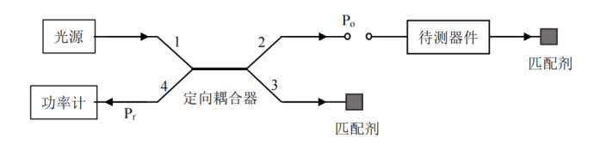

表5 回波损耗端口输出数据（只测正向、工作波长）
测量次数 | 1 |  | 2
功率单位 | μW | dBm | μW | dBm
P_{in} | 2406 | 3.81 | 2401 | 3.80
耦合器输出P_{out1} | 945 | -0.25 | 952 | -0.24
耦合器输出P_{out2} | 929 | -0.33 | 931 | -0.32
回波功率P_{r1}  （两末端都不加匹配快） | 10.2 | -19.9 | 10.1 | -19.9
回波功率P_{r2}  （隔离器末端加匹配快） | 10.5 | -19.7 | 10.7 | -19.7
回波功率P_{r3}  （耦合器末端加匹配快） | 21e-3 | -45.5 | 26e-3 | -45.8
回波功率P_{r4}  （两末端都加匹配快） | 24.6e-3 | -46.4 | 25.4 | -45.8

计算公式和过程（以第一组数据为例详细写出计算过程，用μW和dBm单位数据分别计算、对比）

回波损耗（μW为单位计算）：
$$RL=-10lg\frac{2P_{r}}{P_{o}}=-10lg\frac{2⋅24.6×{10}^{-3}}{945}=42.83 dB$$

回波损耗（dBm为单位计算）：
$$RL=P_{o}-P_{r}-10lg2=46.12 dB$$

表6 回波损耗计算结果
测量次数 | 1 |  | 2 |  | 平均值
功率单位 | μW | dBm | μW | dBm | 平均值
R.L./dB | 42.83 | 43.14 | 42.73 | 42.55 | 42.81

[ 实验小结 ]

请根据以上测试结果和这个光隔离器出厂时的测试报告，对比分析该器件目前的状态性能。
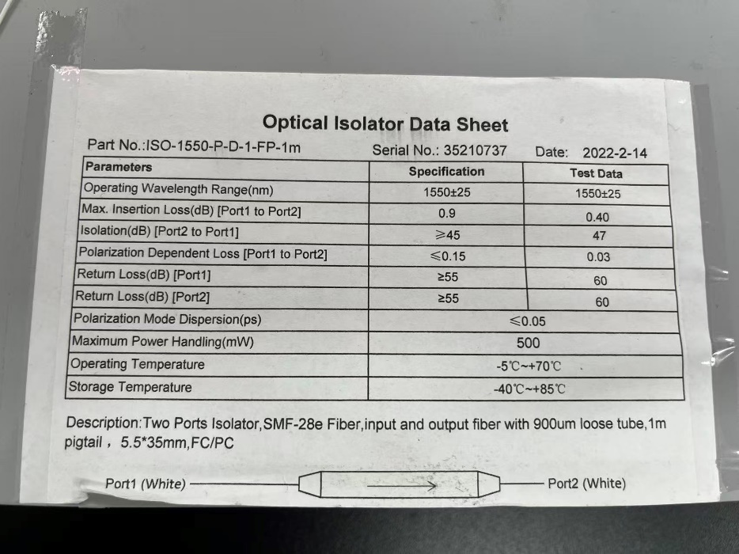

1. 插入损耗（1550nm）— 表现优秀
实测0.317 dB，低于出厂测试值（0.40 dB），远优于规格上限（0.9 dB）。说明隔离器正向传输通道无损伤，光学性能完好，甚至略优于出厂状态。
2. 隔离度（1550nm）— 符合规格，略有下降
实测45.17 dB，满足≥45 dB规格，但较出厂测试值（47 dB）下降约1.8 dB。下降幅度在合理范围内，可能源于长期使用后法拉第旋转器轻微退化或端面状态变化，整体隔离功能仍有效。
3. 回波损耗 — 低于规格，需关注
实测约42.81 dB，低于出厂规格（≥55 dB）及出厂测试值（60 dB），差距约12–17 dB。可能的原因有：
- 测量链路中引入了耦合器，回波信号经耦合器分光后功率减半，导致测量值系统性偏低约3 dB
- FC/PC接头多次插拔，端面磨损增加反射
- 若修正耦合器影响后RL约45–46 dB，仍低于规格，建议清洁或更换端面保护套
4. PDL — 完全正常
实测0.05–0.12 dB，全部在规格（≤0.15 dB）范围内，偏振特性无退化。

